Persbericht

Zumtobel laat het Monforthaus met een wereldwijd unieke LED-oplossing schitteren
In samenwerking met de lichtingenieurs van BELZNER HOLMES / LIGHT DESIGN ENGINEERING ontwikkelde Zumtobel voor het Monforthaus in Vorarlberg een projectspecifieke LED-armatuur die bij kleurtemperaturen tussen 2700K en 5000K traploos van 100 tot 0 procent gedimd kan worden zonder de kwaliteit van TV-uitzendingen te beïnvloeden. Een uitdaging die binnen de architectuurverlichting nog nooit eerder werd overwonnen.
Dornbirn, april 2015 – Het Montforthaus in Feldkirch (Vorarlberg) verenigt kunst en cultuur en vormt het decor voor heel uiteenlopende evenementen zoals concerten, beurzen, congressen of seminaries. De multifunctionele nieuwbouw is het resultaat van een door de gemeente Feldkirch uitgeschreven wedstrijd en vervangt het oorspronkelijke Monforthaus. Na een ontwerp- en bouwfase van vijf jaar werd het Cultuur- en Congrescentrum in januari van dit jaar geopend. Het nieuwe gebouw bekoort door de plastische contouren en een vloeiende vorm, die beide uit de tekenpen komen van het Berlijnse bureau HASCHER JEHLE Architektur. Transparante gevels en een glazen koepel in de foyer brengen in het organisch gevormde gebouw een dialoog tussen binnen en buiten tot stand. Zo dringt het daglicht door tot in het hart van het gebouw, de Grote Zaal die als een in hout gelaten muziekinstrument midden in de foyer is neergepoot.
Deze architectonische basisidee van transparantie moest ook terug te vinden zijn in de lichtinrichting, die door het in architectuur- en podiumverlichting gespecialiseerde ontwerpbureau BELZNER HOLMES / LIGHT DESIGN ENGINEERING (LDE) ontworpen en samen met Zumtobel technisch gerealiseerd werd. Zo moest het door de grote glasvlakken naar binnen vallend daglicht binnenin worden voortgezet zodat het licht in het hele Monforthaus een gelijkmatige en vanzelfsprekende uitstraling zou hebben. Om aan de hoge eisen van het multifunctionele gebouw te kunnen beantwoorden, moesten echter ook nog andere eisen worden ingevuld. LDE moest een lichtoplossing ontwikkelen die aan de verschillende gebruiksmogelijkheden kan worden aangepast. Dit laat toe om, naargelang van de aard van het evenement, de gewenste stemming te creëren – van seminarie tot concert, van een geconcentreerde werksfeer tot stijlvolle recepties. Om de vormtaal van het gebouw te onderstrepen, moest de lichtbron op de achtergrond blijven en tegelijk de idee van de architectuur met haar vloeiende, gebogen vormen beleefbaar maken. Daarbij moest rekening worden gehouden met sterk divergerende ruimtehoogtes van 2,4 tot 10 meter. Er moest ook een armatuur gevonden worden die dit spagaat zou kunnen overbruggen.
Na een lange periode van testen en uitproberen viel de keuze op een oplossing op maat van Zumtobel. De zeer positieve ervaringen die het team rond professor Uwe Belzner, architect en lichtontwerper van LDE, in het verleden al met Zumtobel had gehad, en de technologische expertise van de Vorarlbergse expert in lichtoplossing waren doorslaggevend voor de toewijzing. De basisidee van de lichtoplossing bestond erin om een flikkervrije dimbaarheid van de LED-armaturen tot 0 procent mogelijk te maken en op die manier TV-uitzendingen vanuit het Monforthaus in de best mogelijke (HD-)kwaliteit te verzekeren. Uitgaand van een door Zumtobel ontwikkelde technologie die een willekeurige mengverhouding tussen een koud en warm witte lichtbron mogelijk maakt, ontwierp LDE in samenwerking met zijn bureaus in Stuttgart en Liechtenstein en met Zumtobel een projectspecifieke oplossing die de vele verschillende eisen van dit project kan vervullen. De basis voor deze nieuwe ontwikkeling werd gevormd door de LED-downlightserie PANOS infinity, die met haar reeds bestaande varianten en componenten in de verschillende zones van het gebouw kon worden ingezet. De door Sottsass Associati vormgegeven lichtlijn munt uit door een hoogwaardig doorlopend design dat door Zumtobel werd aangevuld met praktische functionaliteit. Zo zorgen de hoge energie-efficiëntie en de bijzonder lange onderhoudsintervallen van PANOS met LED-technologie voor kostenbesparingen en de bescherming van het milieu.
De projectspecifieke oplossing MFH-PANOS introduceert met de traploze dimbaarheid van 100 tot 0 procent een wereldwijd unieke innovatie in de wereld van architectuurarmaturen. In vergelijking met de huidige standaardproducten neemt MFH-PANOS dankzij een speciaal door Zumtobel ontwikkelde technologie voor het eerst de laatste horde van 10 tot 0 procent met een zachte, flikkervrije overgang. Uitgebreide testopnamen in de ORF studio's bevestigen de hoge kwaliteit van deze innovatieve ontwikkeling en tonen aan dat beelduitvallen bij HDTV-opnamen in gedimde toestand vermeden worden. Om de lichtstemming aan het specifieke evenement te kunnen aanpassen, maakt MFH-PANOS een variabele instelling van de kleurtemperatuur van warm tot koud wit mogelijk. Daarbij kan de verhouding tussen koud en warm wit licht naargelang van de gestelde eisen via aparte DMX- of DALI-kanalen individueel gestuurd worden. Naargelang van de vereiste reactiesnelheid zijn de ingebouwde downlights van 28, 30 of 40 Watt uitgerust met een DALI- resp. DMX-sturing die een gerichte aansturing van elke individuele armatuur mogelijk maken. Het geoptimaliseerde warmtebeheer van MFH-PANOS zorgt daarbij voor een hoge energie-efficiëntie. Een speciale koeling garandeert maximaal lichtrendement en doet zo het energieverbruik dalen. Individueel vervaardigde ringafdekkingen in voorgedefinieerde RAL-kleuren verzekeren een perfecte integratie in de architectuur van het Monforthaus.
"We hebben met de projectspecifieke oplossing voor het Monforthaus een armatuur ontwikkeld die uniek is op de markt. MFH-PANOS werd volgens de wensen en eisen van onze klant ontworpen, haar potentieel voor wereldwijd succes kan echter nu al voorspeld worden", aldus de projectverantwoordelijke van Zumtobel, Philippe Rettenbacher.
In totaal werden meer dan 2.500 armaturen van Zumtobel in het Monforthaus ingebouwd, waarvan 750 projectspecifieke MFH-PANOS armaturen in verschillende versies. Daarbij had Zumtobel niet alleen de taak om een nieuwe projectspecifieke oplossing te ontwikkelen. De intensieve samenwerking met alle betrokkenen werd ook gekenmerkt door een constante projectbegeleiding en de individuele aanpassing aan de vereiste omvang. In totaal werden in het hele Monforthaus 18 armatuurtypes van Zumtobel geïnstalleerd, waaronder LIGHT FIELDS evolution in het trappenhuis, ONDARIA in het café en CRAFT als werklicht voor de podiumverlichting.

Beeldonderschriften:
(Photo Credits: Zumtobel)
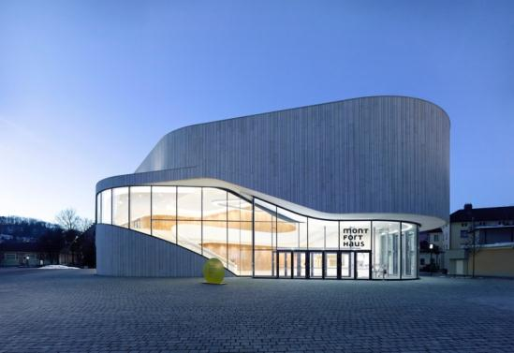
Foto 1: Het Monforthaus aan de voet van de Schattenburg past zich met zijn organische, vloeiende vormen harmonieus in het oude stadsgedeelte van Feldkirch in.
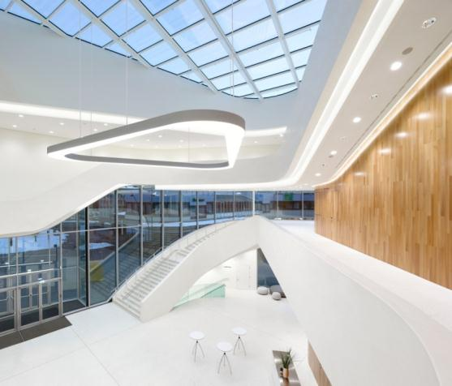
Foto 2: Eisen waaraan de door Zumtobel ontwikkelde lichtoplossing moest voldoen waren onder andere verschillende ruimtehoogtes en rekening houden met het in de foyer van het Monforthaus invallende daglicht.

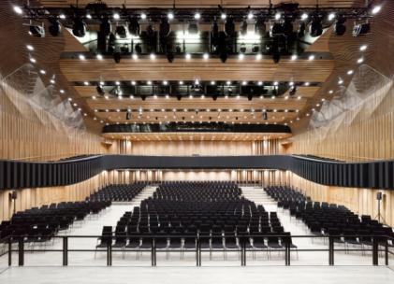
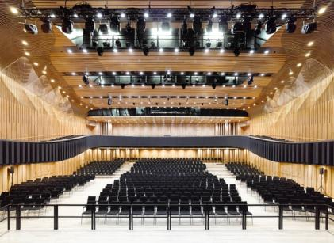
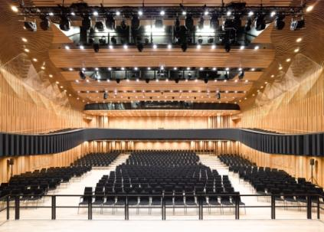
Foto 3: Een individuele sturing van lichtstemmingen zoals hier in de Grote Zaal creëert telkens weer een andere atmosfeer (koud wit, neutraal wit en warm wit) die afgestemd is op de specifieke aanleiding of enscenering.
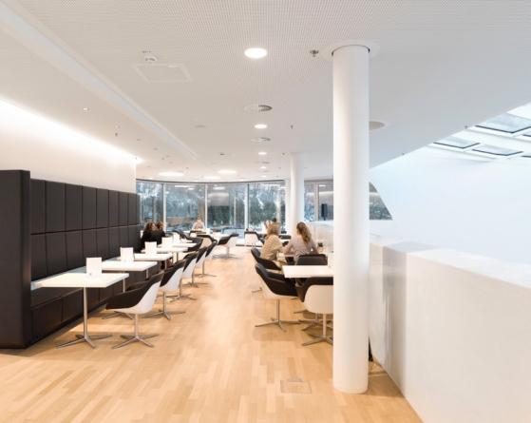
Foto 4: De projectspecifieke oplossing MFH-PANOS en ONDARIA zetten de café van het Monforthaus in scène.

Contactpersoon voor de pers:
Zumtobel Lighting GmbH  Sophie Moser  PR Manager  Schweizer Strasse 30  A-6850 Dornbirn  Tel.: +43-5572-390-26527  Tel. +43-664-80892-3074  e-mail: sophie.moser@zumtobelgroup.com  www.zumtobel.com | N.V. Zumtobel Lighting S.A.  Jacques Brouhier  Marketing Manager Benelux  Rijksweg 47  IndustriezonePuurs 442  2870 Puurs  Tel.: +32/(0)3/860.93.93  jacques.brouhier@zumtobelgroup.com  www.zumtobel.be  www.zumtobel.nl  www.zumtobel.lu
Verkoop Benelux:
N.V. Zumtobel Lighting S.A.
Rijksweg 47 – Industriezone Puurs Nr. 442
B-2870 Puurs

Tél.: +32 3 860 93 93
Fax : +32 3 886 25 00
info@zumtobel.be
info@zumtobel.lu

www.zumtobel.be
www.zumtobel.nl
www.zumtobel.lu

Over Zumtobel
Zumtobel is de internationaal toonaangevende aanbieder van globale lichtoplossingen die het samenspel van licht en architectuur ‘beleefbaar’ maakt. Als pionier op het vlak van innovatie kan Zumtobel een omvangrijk aanbod van hoogwaardige armaturen en lichtmanagementsystemen voor de professionele gebouwverlichting in de toepassingsdomeinen kantoor, vorming, verkoop, handel, hotel en wellness, gezondheid, kunst en cultuur en industrie aanbieden. Zumtobel is een merk van Zumtobel AG met hoofdzetel in Dornbirn, Vorarlberg (Oostenrijk).
Zumtobel. Het licht.

